 | MINISTERIO  DE EDUCACIÓN  Y CIENCIA | SECRETARÍA GENERAL  DE EDUCACIÓN  Y FORMACIÓN PROFESIONAL  DIRECCIÓN GENERAL  DE EDUCACIÓN,  FORMACIÓN PROFESIONAL  E INNOVACIÓN EDUCATIVA  CENTRO NACIONAL  DE INFORMACIÓN Y  COMUNICACIÓN EDUCATIVA


Hoja de cálculo en la enseñanza
C/ TORRELAGUNA, 58
28027 - MADRID
Sesión 6
Aplicaciones didácticas

Índice de contenido
CONTENIDOS 3
LA HOJA DE CÁLCULO COMO ORGANIZADOR DE LA INFORMACIÓN 3
Ejemplo 1: Sopa de letras 3
Ejemplo 2: Crucigrama 5
FUNCIONES DE TEXTO 7
FUNCIONES DE HOJA DE CÁLCULO 8
Ejemplo 1: la función BUSCARV 8
Ejemplo 2: Manejo de errores 9
Ejemplo 3: Funciones a la vista 10
REGISTRO Y ANÁLISIS DE DATOS 11
Registro de datos 11
Resumen de resultados 12
Datos individuales 14
COMPLEMENTOS 16
Números aleatorios. 16
PRÁCTICAS. 17
Práctica 1. Crucigrama o sopa 17
Práctica 2. Siglo 17
Práctica 3. Radianes 17

CONTENIDOS

En esta unidad vamos a recoger una serie de aplicaciones didácticas de la Hoja de Cálculo, dirigidas a diferentes niveles y disciplinas y aprovechando diferentes propiedades del programa.

Si bien vamos a mezclar en cada caso funciones de diferente tipo de la Hoja de Cálculo, hemos organizado los ejemplos en las siguientes categorías:

- La hoja de cálculo como organizador de la información
- Funciones de texto
- Funciones de Hoja de Cálculo
- Registro, análisis y manejo de datos.

Por supuesto los ejemplos, centrado cada uno en un contexto determinado, pueden aplicarse a otras muchas situaciones. Lo que se pretende es mostrar un catálogo de herramientas y trucos para que cada uno pueda diseñar actividades adaptadas a su realidad educativa.

LA HOJA DE CÁLCULO COMO ORGANIZADOR DE LA INFORMACIÓN

Las primeras aplicaciones didácticas que vamos a introducir se basan en las posibilidades de la hoja de cálculo para organizar la información. Por su distribución en celdas, es un programa idóneo cuando queremos presentar datos de forma estructurada. Además, la posibilidad de dar un formato diferente a cada celda permite muchas alternativas de presentación.

Ejemplo 1: Sopa de letras

En primer lugar, vamos a elaborar una sopa de letras. Para ello, abrimos un nuevo archivo de Calc. Nos situamos en primer lugar en la Hoja 2 y seleccionamos las 10 primeras columnas y situando el ratón entre dos de ellas, aparecerá la doble flecha que nos permite modificar el ancho. Al pinchar aparecerá el ancho en cm y lo reducimos a un tamaño menor de 1 cm. A continuación seleccionamos las diez primeras filas y botón derecho> Altura de fila y fijamos la misma cantidad.

Ya hemos conseguido que las celdas tengan forma cuadrada. Ahora elaboramos la sopa de letras siguiendo los siguientes pasos:

- Escribimos las palabras solución en horizontal, vertical o diagonal.
- Sin soltar la tecla Ctrl, seleccionamos con el ratón todas las palabras solución.
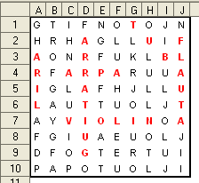

- Con botón derecho >Formatear celdas> Efectos de fuente cambiamos las palabras a rojo.
- Rellenamos el resto de celdas con otras letras cualesquiera.
- Centramos las letras en las celdas seleccionando todas volviendo al cuadro Formatear celdas: clic derecho>Formatear celdas>Alineación> Alineación de texto y allí elegimos Centrado tanto en horizontal como en vertical. Con estos pasos ya tenemos la solución.
Para reproducir el pasatiempo sin solución en la Hoja 1, basta escribir en cada celda que su valor sea el mismo que el de la Hoja 2. (p.e. en A1 escribimos la fórmula =Hoja2.A1). Lo interesante es que se reproduce el texto sin formato por lo que desaparece el rojo de las soluciones
Volvemos a centrar las letras y para que tenga más aspecto de pasatiempo quitamos las líneas de división con menú Herramientas> Opciones> OpenOffice.org Calc>Ver y desmarcamos Líneas de cuadrícula.
Por último añadimos un borde y escribimos unas indicaciones para que el usuario sepa lo que tiene que buscar en la sopa.
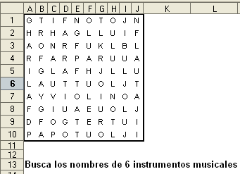

Si quieres dar un aspecto más profesional repasa algunos de los puntos tratados en la sesión 2 Formato>Contenidos>Interpretación y seguridad.

Ahora vamos a desarrollar una estrategia para que el propio programa compruebe automáticamente el pasatiempo. De momento tenemos en la Hoja1 la sopa de letras con las indicaciones oportunas y el formato adecuado; en la Hoja2 están las soluciones que podremos ocultar cuando sea necesario.
En la Hoja3 vamos a activar una casilla que nos permita acceder a la solución. Para ello (después de copiar de nuevo la sopa, igual que hicimos en la Hoja1), seleccionamos todas las letras pertenecientes a las palabras escondidas y las aplicamos el siguiente Formato condicional:
- Primero definimos un nuevo estilo en Estilo y formato llamado Rojo cuya característica es que la fuente sea de color rojo y en negrita.
- Después asignamos el formato condicionado con la condición de que si en una cierta casilla (en este caso L1) escribimos una S (de “solución”) las celdas seleccionadas aparezcan en Rojo.
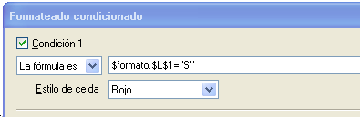

Puedes probar este modelo accediendo al archivo sopa.ods

Ejemplo 2: Crucigrama
El otro ejemplo que vamos a presentar que aprovecha la estructura de la Hoja de Cálculo es la elaboración de un crucigrama.
En primer lugar, preparamos la solución dejando algunas filas en blanco (podemos empezar en la fila 25). Para ello:
- Cambiamos ancho y alto de las celdas (p.e. 0,82 cm) para formar celdas cuadradas.
- Escribimos las palabras solución poniendo un número al principio de cada palabra.
- Seleccionando palabra a palabra le ponemos borde de cuadrícula
- Alineamos las letras en el centro, los números pegados a su palabra.
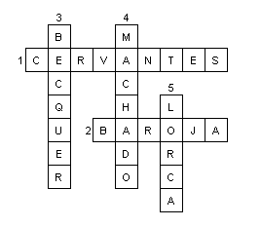

Para preparar el pasatiempo:
    - Copiamos el crucigrama y lo pegamos en la parte de arriba de la hoja
    - Volvemos a preparar las celdas cuadradas.
    - Pulsamos la tecla Supr y desmarcamos la casilla Formatos.
Ya tenemos el crucigrama mudo. Para que se compruebe de forma automática, vamos a echar mano del Formato Condicional.
Primero con menú Formato> Estilo y formato, definimos uno Nuevo que se llame “bien” y cuyo Estilo de celda sea que el Fondo sea de color verde.
Una vez definido, elegimos cualquiera de las celdas y en menú Formato> Formato condicional definimos uno que si el valor de la celda es igual al valor de la correspondiente de la solución el estilo sea “bien”.

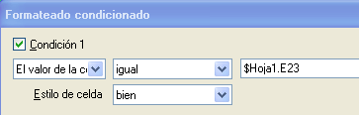

Nota. Es importante poner E23 en lugar de $E$23 para que la referencia sea relativa y podamos copiar el formato en otras celdas. Ahora bien, eso implica que si trasladamos la solución a otras celdas, el formato condicionado fallará.

En la celda que hemos formateado, elegimos Copiar, vamos seleccionando cada palabra (hay que hacerlo de una en una) y botón derecho> Pegado especial y dejamos marcada sólo la casilla Formatos.
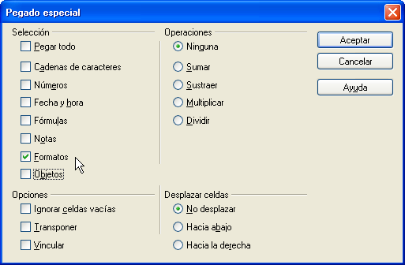

De esta manera, al ir rellenando el crucigrama, las letras correctas aparecerán en fondo verde mientras que las demás aparecerán con fondo blanco.
El crucigrama se completa escribiendo las definiciones, como puedes ver en el archivo crucigrama.ods

FUNCIONES DE TEXTO

Hay diversas funciones de la Hoja de Cálculo que son herramientas de trabajo con los textos incluidos en las celdas, de manera que podemos comparar, trocear, unir... diferentes textos.
Para ilustrar esto abre el modelo letras.ods. Este modelo permite simular un conocido juego en el que dadas dos palabras de igual número de letras (en el modelo vamos a utilizar palabras de cuatro letras) hay que ir convirtiendo la primera palabra en la segunda cambiando cada vez una sola de sus letras.
Para ver cómo hemos conseguido que el modelo funcione accede a menú Herramientas> Proteger documento> Hoja. Una vez desprotegido, selecciona las columnas C y M, haz clic derecho (sobre la cabecera de dichas columnas)> Mostrar de forma que se visualicen las columnas D a L.
La estructura de la hoja es la siguiente (puedes comprobarlo jugando una “partida” con las columnas desprotegidas):
- En la columna C las celdas están desprotegidas de manera que el jugador pueda ir escribiendo las sucesivas palabras.
- En las columnas D a G extraemos cada una de las letras de la palabra mediante precisamente fórmulas del tipo =EXTRAE($C7;2;1) (extrae de la palabra que hay en C7, a partir de la letra en segundo lugar, una letra)
- En las columnas H a K comparamos cada una de las cuatro letras de la palabra con las correspondientes de la anterior. Para ello utilizamos la función =IGUAL() que compara dos textos y devuelve Verdadero o Falso según el caso. Para que aparezca un 1 ó un 0 añadimos la función =VALOR( ) que convierte el texto en número. La función es, pues, del tipo =VALOR(IGUAL(G12;G11)). En la columna L sumamos los cuatro valores (lo que equivale al número de letras cambiadas)
- En M introducimos una fórmula de control para evitar trampas. En ella se incluyen los siguientes elementos:
- Una función =ESBLANCO( ) para que no aparezca ningún mensaje si la celda de la palabra está vacía.
- Si la suma de los contadores es 3, es que se han cambiado tres letras y mostramos el mensaje “Vale”. Si es 4, la palabra es la misma que la anterior y escribimos “No has cambiado ninguna”.
- Para el resto de casos (0,1 ó 2) elaboramos un mensaje, mediante la función =CONCATENAR(), que combine el texto “No vale, has cambiado” con el número que resulta de restar a 4 el resultado de la suma.
=CONCATENAR("No vale, has cambiado ";4-L7)

La función CONCATENAR( ) es especialmente útil pues nos permite combinar textos entrecomillados con fórmulas.
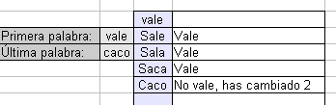

- En N situamos la fórmula que nos anuncia de forma automática que se ha conseguido el objetivo. Para ello incluye:
  - Una función =SI() que compara cada palabra con la solución. Anidada en esta hay otra función =SI() que comprueba además que el número de cambios ha sido 3 para que no salte el mensaje de aprobación si hemos puesto la palabra correcta haciendo más de un cambio en el último paso. Para que aparezca el número de intentos restamos a 40 (número máximo de intentos que permite la hoja) el número de celdas en blanco, que contamos con la función =CONTAR.BLANCO($C$7:$C$46)

FUNCIONES DE HOJA DE CÁLCULO

Aquí nos referiremos a funciones que de alguna forma se refieren al propio funcionamiento del programa. En primer lugar vamos a introducir la función =BUSCARV()

Ejemplo 1: la función BUSCARV

Como aplicación presentamos un pequeño traductor de nombres de colores. Para realizarlo, escribimos en la columna B los nombres en castellano de una serie de colores y en la columna C su traducción al inglés.
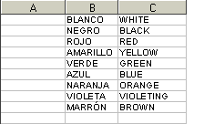

La función BUSCARV nos va permitir la traducción simultánea de un idioma al otro. Para ello escribimos en la celda A1 el nombre de uno de los colores de la lista, por ejemplo el VERDE. En D1 escribimos la siguiente fórmula:

=BUSCARV(A1;B1:C24;2;0)

Donde:
  - A1 contiene la palabra que queremos buscar
  - B1:C24 es el rango de celdas donde vamos a buscarla
  - Una vez localizada la fila de esa palabra (en este caso VERDE), el 2 nos indica el contenido de qué celda de esa fila queremos que se muestre (de las dos de la fila del VERDE, la segunda, es decir, GREEN)
  - El 0 indica que la columna donde buscamos no está ordenada de forma ascendente. Si los datos que utilizamos sí lo están, escribimos 1 u omitimos el valor.

Con lo que, en este caso, en D1 aparecerá GREEN.
Para que no se vea la tabla, seleccionamos las dos columnas B y C y Botón secundario> Ocultar

Podemos realizar las siguientes mejoras, como puedes ver en el modelo buscarv.ods:
- Podemos hacer que sea el alumno el que escriba la solución y comprobar si es correcta. Para ello ocultamos también la columna D y preparamos una celda donde se escriba la traducción y, mediante una función =SI( ) la cotejamos con la solución, presentando mensajes del tipo: “Muy bien” / “Prueba otra vez”.
- Si la solución es incorrecta, podemos intentar que la Hoja de Cálculo muestre la verdadera solución en la frase usando la función Concatenar. La fórmula sería del tipo =CONCATENAR(“La solución es”;J15), siendo J15 la celda que contiene dicha solución.
Nota. Para que funcione esta última solución varias veces, hay que borrar primero cada vez el valor de la segunda celda para evitar que se interprete como una solución incorrecta del nuevo intento.

Ejemplo 2: Manejo de errores

Abre el modelo romanos.ods. En él se incluye un sencillo modelo que permite la conversión de números romanos en nuestro sistema decimal y viceversa.
Para ese fin OpenOffice Calc dispone de dos fórmulas sencillas: =ROMANO() que convierte a números romanos y =ÁRABE() (¡cuidado, con acento!) que convierte a nuestro sistema decimal de origen árabe.
Con estas dos funciones elaborar el modelo de conversión es trivial. Pero nos queremos centrar en el manejo de los errores. Para entender a qué nos referimos desprotege la hoja y selecciona las columnas D y G y botón secundario> Mostrar que precisamente nos mostrará las columnas E y F que habíamos ocultado.

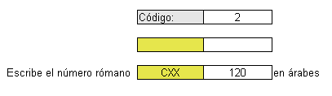

Hemos establecido unos códigos para elegir el tipo de conversión deseada. Elige 1 para pasar de “árabes” a romanos. En la columna E se incluye la fórmula =ROMANO(D7) que no ofrece más complicación. Pero, si escribimos un número árabe demasiado grande, el resultado será de error.

De la misma manera, si eliges el código 2, y escribes números romanos la función =ÁRABE(D9) funciona perfectamente para cualquier número romano pero, como es natural, da lugar a error cuando escribimos cualquier letra que no corresponde con números romanos o combinaciones incorrectas de las que sí corresponden.
¿Cómo evitamos esto? Calc incluye una función que es =TIPO.DE.ERROR(), que devuelve el número de error existente en una celda determinada. Si has provocado errores en los dos tipos de conversión verás que en las celdas de la columna F aparece el error número 502, correspondiente al error “Argumento no válido” que es lo que sucede si elegimos un número demasiado grande o una combinación inexistente de letras.
Para que aparezca en blanco cuando hay un error, procedemos como sigue:
- Definimos un estilo en menú Formato>Estilo y formato> Nuevo que se llame Error y le incluimos como única característica que en Efecto de fuente el color sea blanco.
- Seleccionamos las celdas G7 y G9 y le aplicamos el siguiente Formato condicional:
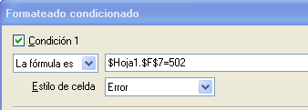

Así si el resultado en F7 (análogamente para F9) es 502, el formato aparece con Estilo Error (con color de fuente blanco).

Ejemplo 3: Funciones a la vista

Abre ahora el modelo corrector.ods. Este modelo está pensado para “poner ejercicios” de forma rápida y sencilla. En la primera columna de la Hoja 2 escribimos operaciones matemáticas con la complejidad que se desee. Una vez escritas, la Hoja calcula las soluciones y podemos ocultarlas seleccionado la columna y botón secundario> Ocultar e incluso se puede Proteger después la Hoja.

Después en la Hoja1, que es la que será presentada al alumnado, escribimos en la columna A fórmulas del tipo (por ejemplo en la celda A2) =FORMULA(Hoja2.A2). Esta función de Calc muestra la fórmula que se ha incluido en otra celda, con lo que esta toma forma de enunciado de ejercicio.
Dejamos la columna B para que se escriban las soluciones y en la C, mediante fórmulas del tipo =IGUAL(B2;Hoja2.A2) comparamos las respuestas con las soluciones de la Hoja 2. (Hemos añadido una función =SI(ESBLANCO()) para que sólo actúe cuando exista la respuesta). La función IGUAL devuelve mensajes Verdadero/Falso.

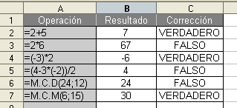

REGISTRO Y ANÁLISIS DE DATOS

En este apartado trataremos de las posibilidades que tiene la Hoja de Cálculo para sacar partido a un conjunto de datos que obtengamos.
Nos servirá de base para la explicación un ejemplo de Educación Física que utiliza los registros obtenidos por una clase en cinco pruebas físicas. Normalmente en las clases de la materia se suele trabajar con un mayor número de pruebas, pero para simplificar el ejemplo nos vamos a limitar a cinco: Abdominales, Flexibilidad, Lanzamiento de balón, Cooper (carrera continua de 12´) y 60 metros. Para estas pruebas existen unos baremos establecidos que puntúan de 0 a 10 según la edad y género de cada participante. El ejemplo está pensado para una clase de 4º de la E.S.O. Los baremos para este curso quedan recogidos en la Hoja 4ESO del archivo marcas.ods.

Nota. Para ver mejor el contenido de las hojas es recomendable establecer un 75% o así en menú Ver> Escala.

El objetivo del modelo con el que vamos a trabajar es recoger las marcas de todos los alumnos de una clase dos veces en un mismo curso, de forma que podamos medir su progresión de una a otra medición. El modelo nos permitirá puntuar cada registro de forma que podamos determinar la nota global, elaborar un informe global de la clase así como informes individuales de tantos alumnos como queramos.

Abre, si no lo has hecho ya, el modelo marcas.ods. Como puedes comprobar, está compuesto de cuatro hojas: la última, como hemos dicho, recoge los baremos correspondientes a este nivel y a estas pruebas. La primera, resultados, es la hoja de registro de todos los datos. La hoja infor glob recoge un informe general del curso, mientras que infor indiv contiene un informe del alumno que elijamos.
Veamos el proceso de elaboración de cada una:

Registro de datos
Las primeras celdas de la primera hoja permiten rellenar los datos relativos al grupo con el que se trabaja, el curso durante el que se han tomado los datos así como el nombre del profesor/a, datos todos ellos que se rescatarán en otros puntos del archivo.
La hoja de registro en sí se basa en conjuntos de celdas como el que aparece en la imagen. Los datos se recogen en las celdas de fondo blanco. En las grises se calcula la puntuación mientras que en las de fondo violeta aparece la progresión.
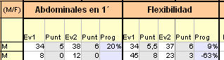

Para calcular la puntuación echamos mano de una fórmula como la siguiente:

=SI(C4="M";BUSCARV(D4; 4ESO.$A$3:$C$63; 2; 0);SI(C4="F";BUSCARV(D4; 4ESO.$A$3:$C$63; 3; 0); " "))

Donde utilizamos la función BUSCARV() para buscar el registro en el rango A3:C63 de la hoja 4ESO, que es donde se encuentran las puntuaciones de la prueba de abdominales. Con las funciones SI() distinguimos si el género es masculino o femenino para que la función BUSCARV() devuelva los datos de las columnas segunda o tercera, respectivamente.

Para medir el progreso, la fórmula utilizada es:

=SI(ESBLANCO(D4); " "; SI(E4=0;" "; (G4-E4)/E4))

El cálculo es en realidad (G4-E4)/E4, que divide la diferencia de las mediciones entre la primera de ellas. Al dotar a la celda de formato porcentaje expresa el % de mejora (o, si es negativo, de pérdida) de una a otra medición.
Para evitar problemas, añadimos unos condicionantes en caso de que no existan datos, con la función ESBLANCO(), o que la primera medición sea 0, con lo que no se puede dividir entre esa cantidad (en ese caso, de hecho, podríamos decir que si la segunda marca ya no es cero, el aumento en porcentaje sería de alguna forma infinito, lo cuál por cierto haría muy feliz al alumno sobre todo si lo que ha sacado es un 1)

Lo mismo hacemos por supuesto con las otras cuatro pruebas. Para facilitar el registro de las marcas, sería cómodo fijar la parte correspondientes a los datos del alumnado. Eso lo conseguimos sin más que seleccionar las columnas C y D (entre las cuales estaría el límite de las dos partes) y menú Ventana> Fijar. Para anularlo bastaría con desmarcar la opción.

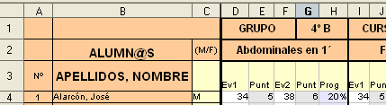

La hoja de registro de datos se completa con unas últimas columnas en las que se calcula el total de puntuación en cada evaluación entre las cinco pruebas y la media de las cinco que es la nota final. Igual que en cada prueba, en el total se calcula el progreso habido.

También se incluye una última fila, en la que, mediante la función =PROMEDIO( ) se calculan las marcas y notas medias de las clases en cada prueba y evaluación.

Resumen de resultados

Una vez que se han rellenado todos los datos, la segunda hoja (infor glob) ofrece un análisis global del grupo con el que se está trabajando. En él se incluyen los siguientes elementos:
    - Los datos de grupo, curso y profesor/a, rescatados de la primera hoja.
    - Los resultados globales del grupo por prueba, los cuáles se obtienen de la fila de promedios de la primera hoja, pero con una mejora: las notas suspensas aparecen en rojo y las aprobadas en verde.
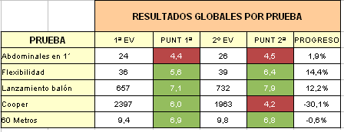

Para conseguir ese efecto, definimos en menú Formato> Eslilo y formato> Nuevo los estilos suspenso (con fondo rojo suave y color de fuente blanco) y aprobado (fondo verde suave y color de fuente blanco)
Después seleccionamos las celdas de puntuación y menú Formato> Formato condicional, asignándole uno u otro formato según la nota sea menor que 5 o mayor o igual que 5.
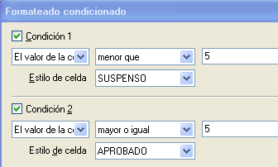

    - Un gráfico estadístico que recoge las puntuaciones por prueba comparando las dos evaluaciones. Para elaborarlo seleccionamos con el ratón solamente la columna con los nombres de las pruebas y las dos correspondientes a puntuación. (para lo que nos ayudamos de la tecla Ctrl )

Como las puntuaciones oscilan entre 0 y 10 obligamos en las Propiedades del eje Y que la escala oscile entre esos valores.
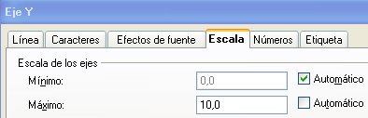

    - Una tabla que analiza los resultados por género.
- En la última tabla de la hoja recogemos resultados globales pero diferenciados por género. Para ello vamos a utilizar dos funciones que nos permiten operar sólo para algunos valores cada vez: CONTAR.SI y SUMAR.SI

- En primer lugar, para contar el número de alumnas y el de alumnos, usamos fórmulas del tipo:
=CONTAR.SI(resultados.$C$4:$C$31; "F")

- Que realiza un recuento en la columna C (correspondiente al género) sólo de aquellas celdas que incluyen “F” (femenino). Lo mismo hacemos con “M” para recontar el número de alumnos.

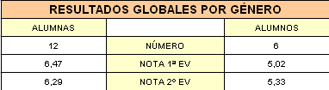

Para calcular la nota media de, por ejemplo, las alumnas, debemos sumar solamente las notas medias de las alumnas y dividir esta suma entre el número de alumnos. Después hacemos lo mismo con los alumnos. Lo conseguimos con esta fórmula:

=(SUMAR.SI(resultados.$C$4:$C$31; "F"; resultados.$AD$4:$AD$31))/B$36

(1) (2) (3) (4)

La función =SUMAR.SI suma sólo aquellas celdas que cumplen una determinada condición, de manera que:
- Es el rango de celdas donde comprobamos la condición (la columna de género)
- Es la condición (en este caso que aparezca un determinado texto) para que el valor se incorpore a la suma.
- Es el rango de las celdas que sumamos si se cumple la condición (este rango no tiene por qué ser el mismo que aquel en el que comprobamos la condición). Es la columna de las notas en la evaluación correspondiente (en este caso la primera).
Una vez hecha la suma condicionada la dividimos entre el número de alumnas, (4), para calcular la media.

Datos individuales

La última Hoja se dedica a mostrar la información de un alumno que elijamos. Esta hoja incluye:

- Número y nombre del alumno/a. Se pide el número de lista y la hoja localiza el nombre mediante una función =BUSCARV().
- Un resumen de sus puntuaciones en las pruebas. Todas ellas se consiguen mediante fórmulas del tipo:
=BUSCARV(E7;resultados.B4:AB31; 4; 0)
Donde buscamos el nombre en un rango que incluye todos los resultados y sólo hay que determinar la columna donde se sitúan los datos de la prueba correspondiente.
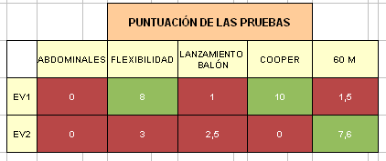

Al igual que hicimos en el resumen global, incluimos un Formato Condicionado de manera que salgan los suspensos en fondo rojo y los aprobados en verde.
- Un gráfico de barras que recoge los resultados anteriores. Para que se visualice mejor, en la propiedades del Eje X, desmarcamos la opción Mostrar etiqueta y por el contrario, en las propiedades de una de las series de barras, marcamos dicha opción. Además, como hicimos en el gráfico anterior obligamos a que la escala sea de 0 a 10.
- Una última tabla que calcule la posición de los resultados del alumno/a respecto del conjunto de la clase. Con este fin, utilizamos una función =BUSCARV() que nos busque la puntuación de cada evaluación.
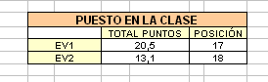

Para saber su posición en la clase introducimos la siguiente fórmula:
=JERARQUÍA(F35;resultados.AC4:AC31)
Que devuelve el lugar que ocupa un valor (en este caso la puntuación del alumno en una de las evaluaciones) dentro de un rango (la columna de las puntuaciones de todo el grupo para esa evaluación.
Este es el contenido del modelo. Las dos hojas resumen, global e individual, están diseñadas para ocupar un folio, lo que facilita su impresión. Se puede comprobar con menú Archivo> Vista preliminar.

COMPLEMENTOS

Números aleatorios.

La Hoja de Cálculo Calc genera números aleatorios (al azar) mediante la función =ALEATORIO( ), la cuál devuelve un número decimal al azar entre 0 y 1. Además con menú Herramientas> Contenidos de celdas> Recalcular (o mucho más rápido con su atajo, la tecla F9) recalcula y muestra otro número al azar entre 0 y 1.

Esto nos permite simular lanzamientos de monedas o dados, con las siguientes fórmulas:

=ENTERO(ALEATORIO()*2) Devuelve sólo los valores 0 y 1 (moneda)

=1+ENTERO(ALEATORIO()*6) Devuelve valores del 1 al 6 (dado)

Hay una función que nos permite elegir un valor aleatorio, entre 1 y 6 por ejemplo, que es la función =ALEATORIO.ENTRE(1;6) pero es una función que no se recalcula al pulsar F9, es más sofisticado pero se recalcula manteniendo pulsadas a la vez las teclas Mayúscula y Ctrl. y sin soltar pulsar F9 las veces que se estime oportuno.

El modelo caballos.ods incluye una aplicación de los números aleatorios. Se simulan tiradas de dos dados en una carrera de caballos numerados del 2 al 12. Cuando los dos dados suman el número del caballo, este avanza una posición y el proceso se repite hasta que uno de ellos llega a meta.
Esta simulación permite comprobar a los alumnos que, al tirar dos dados, no todas las sumas tienen la misma probabilidad (hay dos o tres “caballos” claramente favoritos). Además se cuenta el número de intentos con lo que, una vez determinados los caballos ganadores, se puede estudiar el tiempo que necesitan para la ”victoria”, etc...

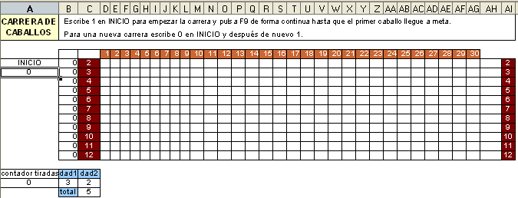

PRÁCTICAS.

Práctica 1. Crucigrama o sopa
Diseña un crucigrama o sopa de letras utilizando alguno de los conceptos de tu especialidad o nivel educativo y que tenga algún tipo de corrección automática.

Práctica 2. Siglo
Elabora un archivo de hoja de cálculo que, dado un año antes o después de Cristo, nos diga a qué siglo pertenece.
Para ello echa mano de la función ROMANO( ), teniendo en cuenta que los años pueden tener signo positivo o negativo, por lo que habrá que actuar de forma diferente en cada caso. También debes tener cuidado porque si el año 2001 pertenece al S.XXI, el 2000 pertenece al XX.
Para escribir expresiones del tipo “S.II a.de C. puedes utilizar la función CONCATENAR( ).
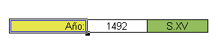

Práctica 3. Radianes
Realiza un modelo que convierta la medida de un ángulo en grados a su medida en radianes.
Un radián corresponde a un ángulo cuyo arco tiene la misma longitud que el radio, por lo que los 360º de una circunferencia equivalen a 2π radianes ya que la longitud de una circunferencia es 2π por el radio.
Para realizar el modelo, debes usar la función =RADIANES() que, precisamente convierte el número de grados en radianes.
Si escribes, por ejemplo =RADIANES(360) el resultado será 6,28 (resultado de multiplicar por dos la aproximación de π=3,14).
Para que quede más elegante, nuestro objetivo es que el modelo exprese los radianes en función de π. Para ello deberás dividir el valor entre π (su valor en la Hoja de Cálculo viene dado por la función =PI()) y después hacer que aparezca la letra π (que es la letra p con el tipo de fuente Symbol) a continuación del número usando la función =CONCATENAR()


